

KVARTALSBLADET

Medlemsinformation september 2025

Innan hösten tar vid på allvar hoppas vi att alla får möjlighet att njuta av de vackra sensommardagar i vår fina förening!

Vi inleder hösten med att fräscha upp våra fritidslokaler. Först ut är pingisrummet och biljardrummet, som kommer att målas om och få lite ny och uppdaterad utrustning. Just nu samlar vi in offerter från olika målerifirmor – spännande att se vad resultatet blir! Vår förhoppning är att lokalerna ska användas mer framöver och bli naturliga mötesplatser för många i föreningen.

Vi har tyvärr uppmärksammat att vissa parkeringsplatser som hyrs av boende i föreningen ibland säljs eller överlåts till personer som inte bor i föreningen. Detta är inte tillåtet, eftersom våra parkeringsplatser endast är avsedda för boende här. När detta sker riskerar medlemmar i föreningen att stå utan plats eller få vänta längre än nödvändigt. Vi ber er därför respektera reglerna så att alla medlemmar får tillgång till de platser de har rätt till.

Vi vill också passa på att påminna om vår mattvättstuga i huset på Kongahällagatan 42A. Den är främst avsedd för mattor, men kan även användas för tunga tvättar som lakan, överkast och andra större textilier som sliter på våra vanliga maskiner.

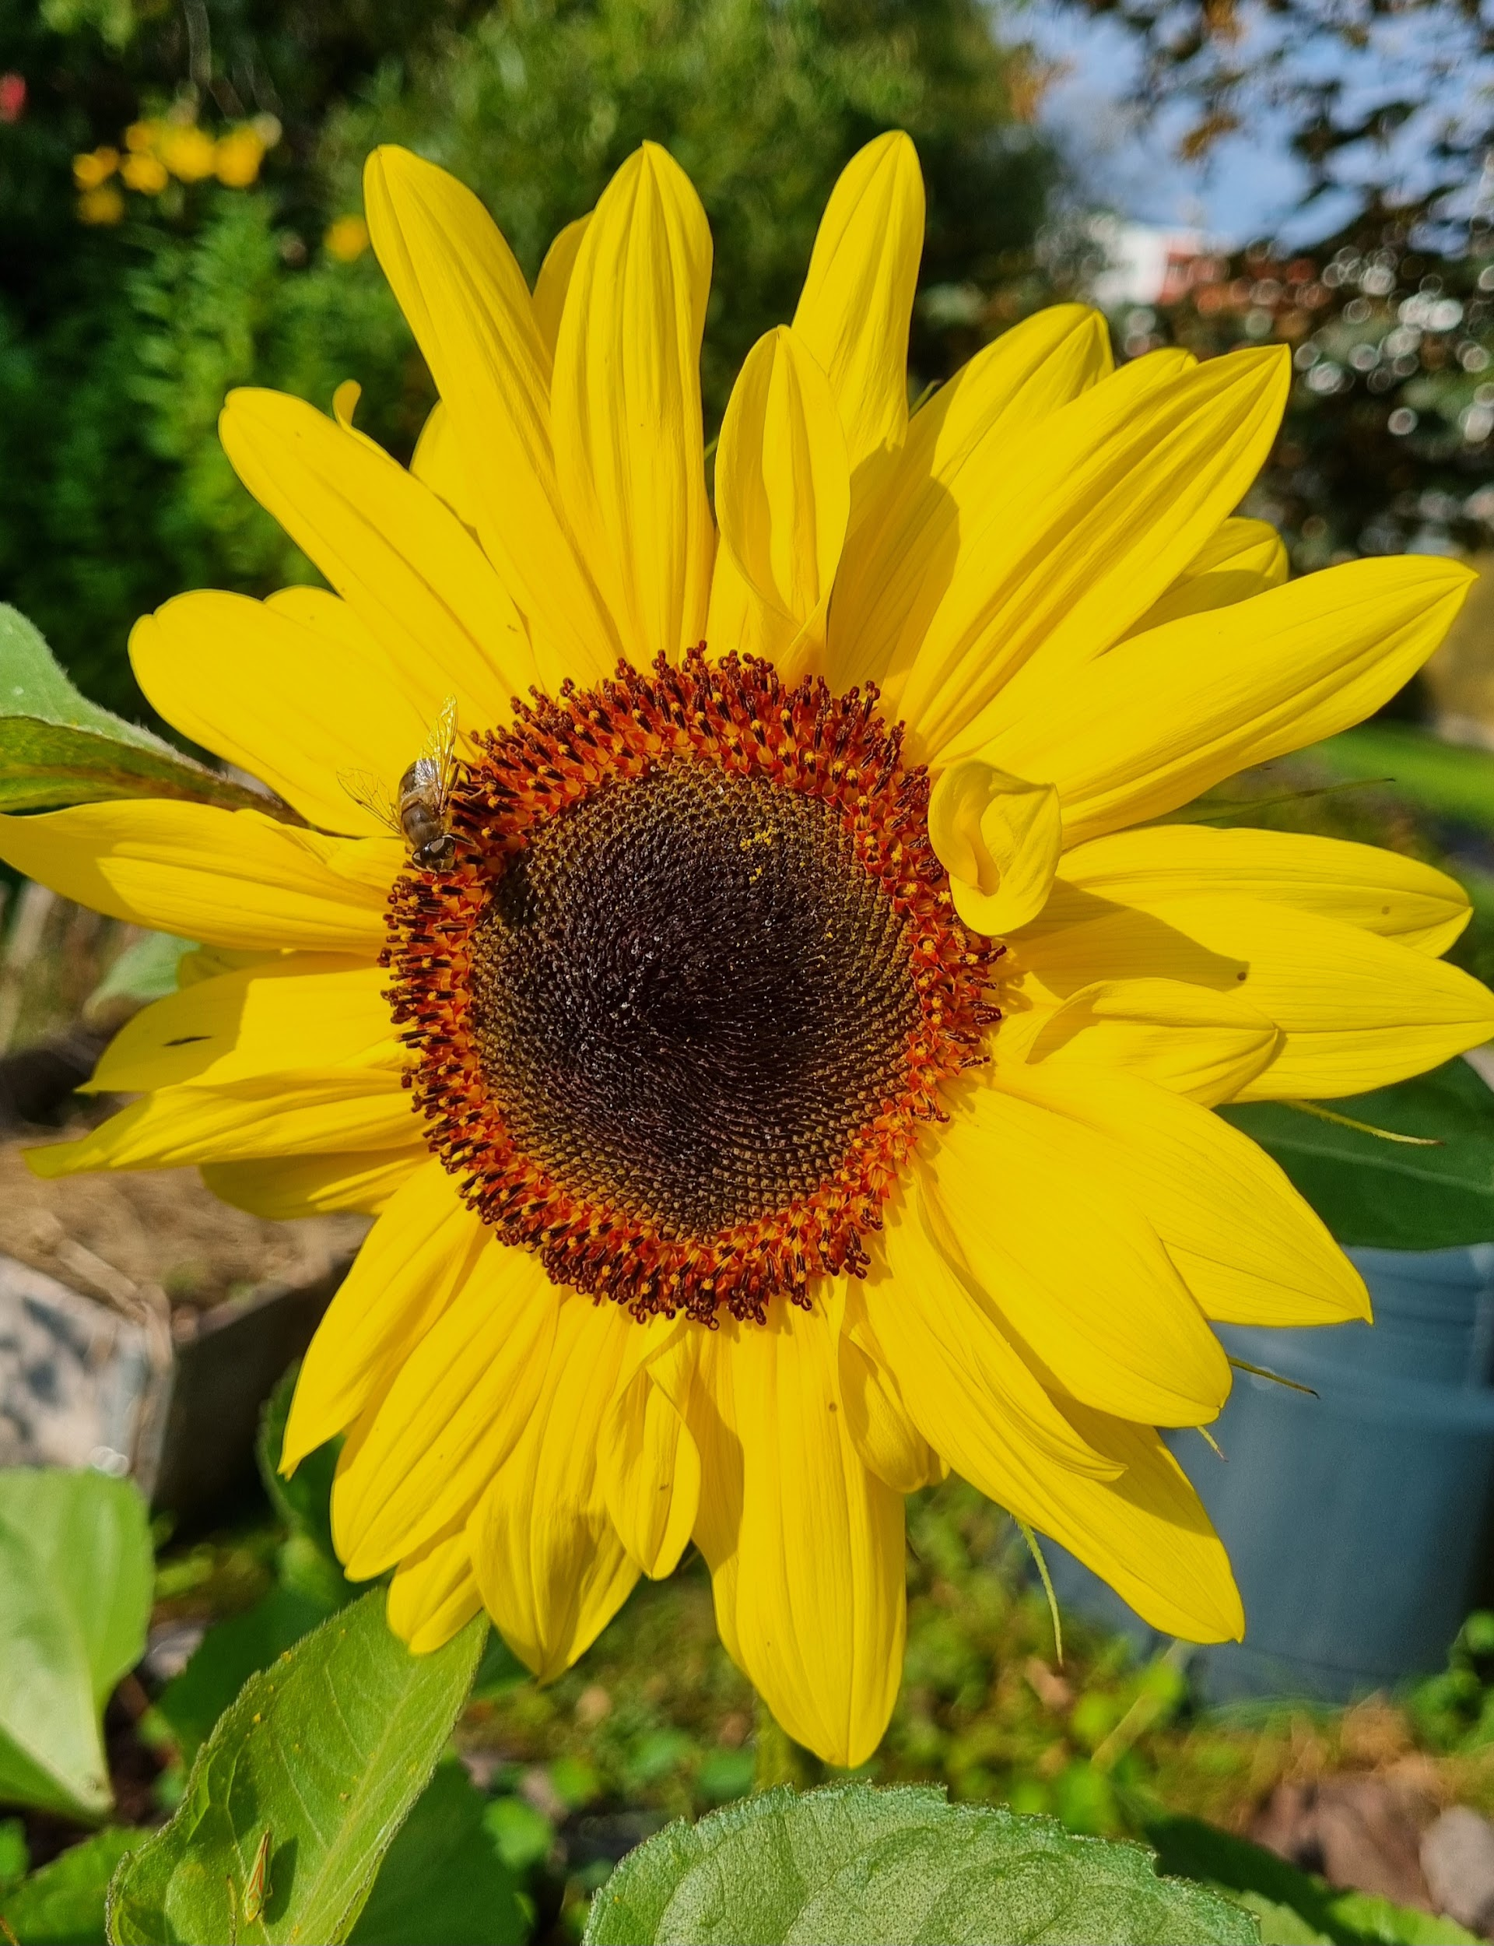
Innan sommaren startade vi arbetet med att byta ut armaturerna i föreningen. Arbetet på Kongahällagatan 48 är nu färdigt och framöver fortsätter vi med Kongahällagatan 46. De nya armaturerna är närvarostyrda, vilket är både bättre för miljön och mer kostnadseffektivt.

Slutligen vill vi påminna om att expeditionen alltid är öppen 30 minuter innan varje styrelsemöte. Då finns det möjlighet att ställa frågor, framföra synpunkter eller bara titta in och säga hej till styrelsen. Datum för möten hittar ni på anslagstavlan i entrén.

Styrelsen önskar alla en fortsatt fin sensommar och höst!

Felanmälan
All felanmälan görs till HSBs felanmälan på telefon
010-442 24 24
vardagar kl.8.00-16.30 eller på HSBs hemsida.
Vid övriga frågor är du välkommen att maila styrelsen på: styrelse@brfkomarken.se

HSB Brf Komarken, Kongahällagatan 72, 442 38 KUNGÄLV
www.brfkomarken.se styrelse@brfkomarken.se

